Presseinformation

Größer, höher, stärker:
Haslach erweitert Flotte um LTM 1300-6.3

⸺
Neuer Mobilkran für Allgäuer Kranverleih Haslach GmbH
LTM 1300-6.3 ideal für hohe Traglasten bei zunehmender Ausladung
300 Tonnen: Neuzugang ermöglicht dem Kunden noch größere Traglasten
Die Kranverleih Haslach GmbH hat seine Flotte um einen LTM 1300-6.3. erweitert. Vom 2-Achser bis zum 5-Achser besteht sie gänzlich aus Liebherr-Kranen. Der Neuzugang verfügt nicht nur über 6-Achsen, sondern ist auch der größte Mobilkran im Portfolio des allgäuer Familienunternehmens.
Ehingen (Donau) (Deutschland), 11. März 2024 – Der wendige Unterwagen, der variable Ballastradius sowie die flexible Abstütztechnik waren ausschlaggebend für die Kranverleih Haslach GmbH bei der Wahl ihres neuen Liebherr-Mobilkrans. „Die Vergrößerung unserer Kranflotte war ein lang- und gutüberlegter Schritt, der nur mit unserem langjährigen und gut ausgebildeten Team möglich war. Das Team hat uns die Entscheidung erleichtert, den LTM 1300-6.3 auszuwählen, der alle unsere Anforderungen erfüllt“, sagt Geschäftsführer Roland Haslach. Sein 90 Meter langer Teleskopausleger setzt in seiner Klasse Maßstäbe. Neben VarioBallast® und VarioBase® verfügt der 6-Achser zudem über ECOmode und ECOdrive, Auto-Ballast und Windspeed Load Charts.
Hohe Traglasten bei zunehmender Ausladung
Der Allgäuer Kranverleiher ist viel im Beton-Fertigteilbau tätig sowie bei Maschinenverladungen und bei der Baukranmontage im Einsatz. In diesen Bereichen sind immer höhere Traglasten bei zunehmender Ausladung erforderlich, gleichzeitig werden die Verhältnisse auf den Baustellen immer enger. „Durch seinen langen, 8-teiligen Hauptausleger erhalten wir bei einem Ausschub von 46 Prozent pro Teleskopteil bereits große Hubhöhen und gleichzeitig enorme Traglasten“, freut sich Haslach. „Praktisch für Einsätze in unserer bergigen Region ist auch der wendige Unterwagen.“
Von Vorteil ist zudem das schnelle Auf- und Abrüsten, da keine Abspannung des Kans notwendig ist. Auf öffentlichen Straßen führt der LTM 1300-6.3 bei zwölf Tonnen Achslast seinen kompletten Teleskopausleger mit. „Weil er wenige Zubehörteile hat, ist ein schnelles Umsetzen von Baustelle zu Baustelle möglich. Das schätzen wir an unserem neuen Kran“, sagt Haslach. Der neue LTM 1300-6.3 reiht sich neben acht weitere Liebherr-Krane in das Portfolio des Kranverleihers. Vom 2-Achser bis zum 6-Achser, von 40 Tonnen bis 300 Tonnen Traglast bietet Haslach damit ein breites Leistungsspektrum seiner Mobilkranflotte an.
Familienunternehmen mit über 40 Jahren Erfahrung
„Unser Familienunternehmen wurde in den 1980er Jahren von Hermann Haslach und seinen Söhnen Ludwig und Eugen gegründet. Seither ist unser Betrieb stetig gewachsen“, berichtet Tobias Haslach. Mittlerweile besteht der Fuhrpark des Kranverleihers aus jeweils einem AK 50B, LTM 1040-2.1, LTM 1060-3.1, LTM 1070-4.1, LTM 1150-5.1, LTM 1230-5.1 sowie zwei LTM 1130-5.1 und dem neuen Flaggschiff LTM 1300-6.3.
Die Kranverleih Haslach GmbH wird seit 2020 in zweiter Generation von Eugen Haslachs Söhnen Tobias und Roland fortgeführt. Mit ihrem zwölfköpfigen Team und Mitarbeitenden, die über eine Betriebszugehörigkeit von zwei bis zu 43 Jahren verfügen, ist das Unternehmen bestens aufgestellt für die Anforderungen seiner Kunden.
Über die Liebherr-Werk Ehingen GmbH
Die Liebherr-Werk Ehingen GmbH ist einer der führenden Hersteller von Mobil- und Raupenkranen. Die Palette der Mobilkrane reicht vom 2-achsigen 35 Tonnen-Kran bis zum Schwerlastkran mit 1.200 Tonnen Traglast und 9-achsigem Fahrgestell. Die Gittermastkrane auf Mobil- oder Raupenfahrwerken erreichen Traglasten bis 3.000 Tonnen. Mit universellen Auslegersystemen und umfangreicher Zusatzausrüstung sind sie auf den Baustellen in der ganzen Welt im Einsatz. 4.300 Mitarbeiterinnen und Mitarbeiter sind am Standort in Ehingen beschäftigt. Ein umfassender, weltweiter Service garantiert eine hohe Verfügbarkeit der Mobil- und Raupenkrane. Im Jahr 2022 wurde ein Umsatz von 2,37 Milliarden Euro im Ehinger Liebherr-Werk erwirtschaftet.
Über die Firmengruppe Liebherr
Die Firmengruppe Liebherr ist ein familiengeführtes Technologieunternehmen mit breit diversifiziertem Produktprogramm. Das Unternehmen zählt zu den größten Baumaschinenherstellern der Welt. Es bietet aber auch auf vielen anderen Gebieten hochwertige, nutzenorientierte Produkte und Dienstleistungen an. Die Firmengruppe umfasst heute über 140 Gesellschaften auf allen Kontinenten. In 2022 beschäftigte sie mehr als 50.000 Mitarbeiterinnen und Mitarbeiter und erwirtschaftete einen konsolidierten Gesamtumsatz von über 12,5 Milliarden Euro. Gegründet wurde Liebherr im Jahr 1949 im süddeutschen Kirchdorf an der Iller. Seither verfolgen die Mitarbeitenden das Ziel, ihre Kunden mit anspruchsvollen Lösungen zu überzeugen und zum technologischen Fortschritt beizutragen.
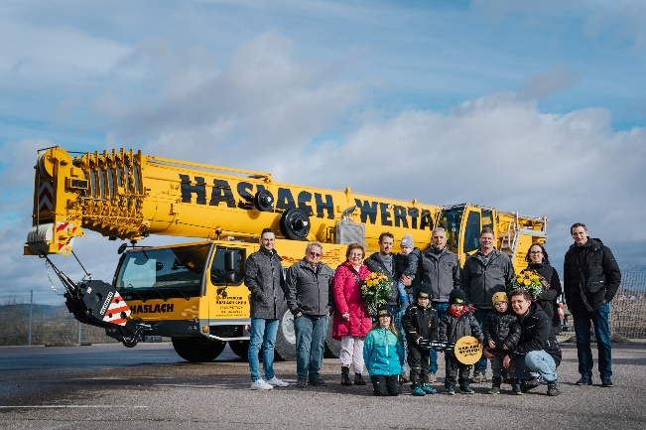
Bilder

liebherr-LTM1300-6-3-haslach.jpg
Übergabe des LTM 1300-6.3 an das Familienunternehmen Kranverleih Haslach im Januar.
Stehend v.l.n.r.: Kevin Gerner, Eugen und Reinhilde Haslach, Tobias und Emma Haslach, Max und Stefan Keck, Ann-Kathrin Haslach sowie Florian Maier. Vorne v.l.n.r: Laura, Dominik, Benjamin, Hannes, Roland Haslach. Es fehlt: Isabel Haslach.

Kontakt
Berenike Nordmann
Marketing and Communication
Telefon: +49 7391 / 502-0
E-Mail: berenike.nordmann@liebherr.com
Veröffentlicht von
Liebherr-Werk Ehingen GmbH
Ehingen (Donau) / Deutschland
www.liebherr.com

